**Приложение №2 к документации о закупке**

**«Утверждаю»**

Директор по МТО

________________ Д. В. Смуров

19.05.2023

**ТЕХНИЧЕСКОЕ ЗАДАНИЕ**

**на поставку товара**

**1. Предмет закупки:**  *Поставка товара: Спецодежда*

**2. Место и условия поставки товара:** *Поставить на условиях DDP, согласно ИНКОТЕРМС-2000, по адресу: Российская Федерация, 152920, Ярославская область, город Рыбинск, бульвар Победы, дом 25.*

*Поставщик осуществляет доставку Товара, производит погрузку-разгрузку собственными силами или с привлечением третьих лиц.*

**3. Срок поставки товара:** *до 30.07.2023г.*

**4. Требования о включенных в цену поставляемого товара расходах:** *В общую сумму Договора включены все расходы, в том числе: стоимость Товара, стоимость полного комплекта технической документации на русском языке, а также уплата налогов, сборов и других обязательных платежей.*

**5. Технические характеристики и потребительские свойства (не хуже):** *[1]*

*Поставленный Товар должен соответствовать размерам, техническому описанию, указанному в техническом задании. Должна быть маркировка единым знаком обращения продукции на рынке государств – членов Таможенного союза. Поставка Товара должна быть осуществлена в полном объеме и в сроки, указанные в данной закупочной документации. Возможность замены размеров спецодежды при необходимости.*

**6. Требования по комплекту поставки:**  *см. Приложение 1.*

**7. Требования к проведению пусконаладочных работ (при наличии):** *нет.[2]*

**8. Общие эксплуатационные и технические требования к поставляемому товару:**[3]*гарантийный срок не менее 12 месяцев с момента получения Товара Заказчиком.*

**9. Требования к гарантийному и техническому обслуживанию товара (работ, услуг):** *На товар устанавливается гарантийный срок, не менее 12 (двенадцати) месяцев, который исчисляется с даты подписания соответствующих товарных накладных. По своему качеству товар должен соответствовать Техническому регламенту Таможенного союза “О безопасности средств индивидуальной защиты”.*

**10. Требования к упаковке:** *Поставщик обязуется поставить Товар в упаковке, позволяющей обеспечить сохранность Товара от повреждений при его отгрузке, транспортировке и хранении. Тара и упаковка, в которой отгружается Товар, должна иметь соответствующую данному виду Товара транспортную и товарную маркировку. Тара является невозвратной, если иное не согласовано Сторонами. Упаковка должна быть без видимых нарушений ее целостности.*

**11. Прочие дополнительные требования к товару:** *должен быть нанесен фирменный логотип на спецодежду (КБ Луч), см. Приложение 2. Поставляемый товар должен быть новым, не бывшим в употреблении, не восстановленным, промышленного производства, не должно иметь дефектов. Выпуск не ранее 2023г.*

Инициатор закупки (ИЗ): Начальник отдела 915

______________________ Т. В. Скороходова

*(подпись, расшифровка подписи)*

СОГЛАСОВАНО: Руководитель проекта[4]

______________________

*(подпись, расшифровка подписи)*

***Приложение 1***

***Раздел 1***

|  |  |  |  |
| --- | --- | --- | --- |
| наименование | размер | рост | Итого |
| Костюм для защиты от общих производственных загрязнений и механических воздействий Куртка + брюки мужской х/б 100% темно-синий | 44-46 | 158-164 | 4 |
| 170-176 | 3 |
| 48-50 | 158-164 | 17 |
| 170-176 | 25 |
| 182-188 | 5 |
| 52-54 | 158-164 | 5 |
| 170-176 | 37 |
| 182-188 | 22 |
| 56-58 | 158-164 | 4 |
| 170-176 | 10 |
| 182-188 | 11 |
| рост 5 | 2 |
| 60 | 182-188 | 1 |
| 64-66 | 170-176 | 1 |
| Костюм для защиты от общих производственных загрязнений и механических воздействий Куртка + полукобинезон мужской 100% х/б, темно-синий | 44-46 | 158-164 | 1 |
| 48-50 | 158-164 | 2 |
| 170-176 | 4 |
| 182-188 | 7 |
| 52-54 | 170-176 | 7 |
| 182-188 | 8 |
| 56-58 | 158-164 | 1 |
| 170-176 | 2 |
| куртка утепленная мужская, цвет темно-синий для защиты от пониженных температур воздуха. Куртка прямого силуэта. Рукава с внутренними трикотажными напульсниками. Утеплитель: синтепон, 3 слоя по 120 г/кв.м. Подкладка: 100% полиэфир. III климатический пояс | 48-50 | 170-176 | 3 |
| 52 | 170-176 | 4 |
| 52-54 | 182-188 | 5 |
| 56-58 | 170-176 | 3 |
| 56-58 | 182-188 | 2 |
| Куртка утепленная женская для защиты от пониженных температур воздуха. Куртка прямого силуэта. Капюшон притачной, утепленный. Рукава с внутренними трикотажными напульсниками. Утеплитель: синтепон, 3 слоя по 120 г/кв.м. Подкладка: 100% полиэфир. III климатический пояс | 48 | 170-176 | 2 |
| Костюм для защиты от общих производственных загрязнений и механических воздействий куртка + брюки/, х/б 100% цвет синий | 44-46 | 158 | 1 |
| 48-50 | 170-176 | 3 |
| 56-58 | 170-176 | 1 |
| Халат женский белый, смесовая ткань | 44-46 | 158-164 | 1 |
| 48-50 | 170-176 | 1 |
| 52-54 | 158-164 | 1 |
| 56-58 | 158-164 | 1 |
| Халат женский для защиты от общих производственных загрязнений и механических воздействий из смешанных тканей с содержанием хлопка не менее 33%, плотность не менее 195г/м2. Халат прямого силуэта с застежкой на пуговицы,. Цвет: синий. ТР ТС 019/2011 | 48-50 | 158-164 | 1 |
| 56-58 | 158-164 | 2 |
| Халат кислотостойкий женский для защиты от кислот и щелочей концентраций до 80%. Халат прямого силуэта, с застежкой на пуговицы, с поясом. Воротник – отложной. Рукава втачные, с застежкой на пуговицу. Ткань: эллегия, состав 100% полиэфир, 240 г/кв.м. Цвет: темно-синий с васильковым. ГОСТ 12.4.251-203 ТР ТС 019/2011 | 44-46 | 158-164 | 1 |
| 52-54 | 170-176 | 1 |
| Халат бязевый женский для защиты от общих производственных загрязнений и механических воздействий. Халат прямого силуэта с застежкой на пуговицы. Воротник – английский. Рукава на манжетах, застегивающимися на пуговицы. Ткань: 100% хлопок, 125 г/кв.м. Цвет: белый. | 44-46 | 158-164 | 25 |
| 44-46 | 170-176 | 27 |
| 48-50 | 158-164 | 4 |
| 48-50 | 170-176 | 23 |
| 52-54 | 158-164 | 9 |
| 52-54 | 170-176 | 14 |
| 52-54 | 194 | 1 |
| 56 | 158-164 | 1 |
| 56 | 170-176 | 7 |
| 60 | 158-164 | 4 |
| 66 | 164 | 1 |
| Халат бязевый мужской для защиты от общих производственных загрязнений и механических воздействий. Халат прямого силуэта с застежкой на пугови-цы. Воротник – английский. Рукава на манжетах, застегивающимися на пуговицы. Ткань: 100% хлопок, 125 г/кв.м. Цвет: белый | 44-46 | 158-164 | 2 |
| 48-50 | 158-164 | 1 |
| 48-50 | 170-176 | 16 |
| 48-50 | 182-188 | 4 |
| 52-54 | 170-176 | 15 |
| 52-54 | 182-188 | 12 |
| 52-54 | 194 | 3 |
| 56-58 | 170-176 | 9 |
| 56-58 | 182-188 | 6 |
| 56-58 | 190 | 3 |
| 62 | 170-176 | 2 |
| 62 | 182-188 | 2 |
| Головной убор (бейсболка) |  | - | 17 |
| Халат мужской саржевый для защиты от общих производственных загрязнений и механических воздействий из хлопчатобумажных тканей (хлопок – 100%, плотность ткани не менее 185г/м2). Халат прямого силуэта с застежкой на пуговицы. На спинке на линии талии хлястик. Воротник – отложной. Низ рукавов с ман-жетами, застегивающимися на пуговицы. ГОСТ - 12.4.131-83 ТР ТС 019/2011. Цвет халата – тёмно-синий. | 48-50 | 170-176 | 2 |
| 56 | 182 | 3 |
| Жилет утепленный, универсальная модель из смешанных тканей с содержанием хлопка не менее 40%, плотность не менее 120г/м2. Два нижних прорезных кармана, один верхний прорезной карман с застеж-кой на молнии, центральная застежка – «молния». ТР ТС 019/2011 Цвет – синий. | 48 | - | 2 |
| 50 | - | 3 |
| 52 |  | 2 |
| 54 | - | 1 |
| Халат для защиты от общих производственных загрязнений и механических воздействий. полиэфир-65%, вискоза - 35%, плотность 160 г/м2. Цвет: голубой | 44-46 | 170-176 | 1 |
| 48-50 | 170-176 | 10 |
| 52-54 | 170-176 | 14 |
| 56-58 | 170-176 | 5 |
| 60-62 | 170-176 | 2 |
| Костюм (блуза + брюки) для защиты от общих производственных загрязнений и механических воздействий. полиэфир -65% вискоза -35% плотность 160 г/м2 | 44-46 | 170-176 | 1 |
| 48-50 | 170-176 | 3 |
| 52-54 | 170-176 | 3 |
| 56-58 | 170-176 | 3 |
| 60-62 | 170-176 | 1 |
| Влагостойкий плащ с покрытием ПВХ на молнии. Плотность- 225 г/кв.м Водоупорность - не менее 5000 мм водяного столба. Цвет: синий | 48-50 | 170-176 | 1 |
| 52-54 | 170-176 | 2 |
| 52-54 | 182-188 | 2 |
| 56-58 | 170-176 | 1 |
| Костюм (куртка + полукомбинезон) мужской утепленный для защиты от пониженных температур воздуха. Куртка удлиненная, с регулировкой по линии талии. Рукава с трикотажными напульсниками. Притачной утепленный воротник. Полукомбинезон с застежкой на молнию, по линии талии резинка. Световозвращающий материал – лента СВ 50 мм, кант СВ- 3 мм. Утеплитель: синтепон: куртка в 3 слоя по 120 г/кв.м; полукомбинезон 2 слоя по 120 г/кв.м. Подкладка: 100% полиэфир. III климатический пояс.  ГОСТ Р 12.4.236-2011 ТР/ТС 019/2011 | 52-54 | 170-176 | 2 |
| 56-58 | 170-176 | 1 |
| Костюм (куртка + полукомбинезон) женский утепленный для защиты от пониженных температур воздуха. Куртка удлиненная, с регулировкой по линии талии. Рукава с трикотажными напульсниками. Притачной утепленный воротник. Полукомбинезон с застежкой на молнию, по линии талии резинка. Световозвращающий материал – лента СВ 50 мм, кант СВ- 3 мм. Утеплитель: синтепон: куртка в 3 слоя по 120 г/кв.м; полукомбинезон 2 слоя по 120 г/кв.м. Подкладка: 100% полиэфир. III климатический пояс.  ГОСТ Р 12.4.236-2011 ТР/ТС 019/2011 | 46-48 | 170-176 | 1 |
| Костюм куртка+брюки с защитой от электрической дуги (уровень защиты 31 кал/см2) | 48-50 | 170-176 | 2 |

|  |  |  |
| --- | --- | --- |
| Наименование | размер | Итого, пар |
| Полуботинки мужские кожаные, без подноска | 37 | 1 |
| 38 | 1 |
| 39 | 1 |
| 40 | 7 |
| 41 | 22 |
| 42 | 26 |
| 43 | 30 |
| 44 | 16 |
| 45 | 5 |
| 47 | 1 |
| Полуботинки женские кожаные, без подноска | 36 | 2 |
| 39 | 3 |
| 40 | 1 |
| 41 | 1 |
| Полуботинки мужские натуральная кожа (нубук), подкладка текстиль, цвет: светло-синий | 43 | 1 |
| Тапочки кожаные сабо черные, мужские | 40 | 1 |
| 41 | 3 |
| 42 | 4 |
| 43 | 3 |
| 44 | 3 |
| 45 | 1 |
| Туфли женские сабо кожаные белые | 35 | 4 |
| 36 | 13 |
| 37 | 16 |
| 38 | 23 |
| 39 | 16 |
| 40 | 10 |
| 41 | 7 |
| 42 | 1 |
| Полуботинки кожаные с металлическим подноском, мужские. Цвет: черный | 45 | 1 |
| Сапоги резиновые | 36 | 1 |
| 37 | 2 |
| 38 | 2 |
| 41 | 2 |
| Ботинки мужские кожаные. Цвет: черный | 43 | 2 |
| Сапоги утепленные мужские | 43 | 2 |
| Сапоги утепленные женские | 38 | 1 |

***Приложение 2***

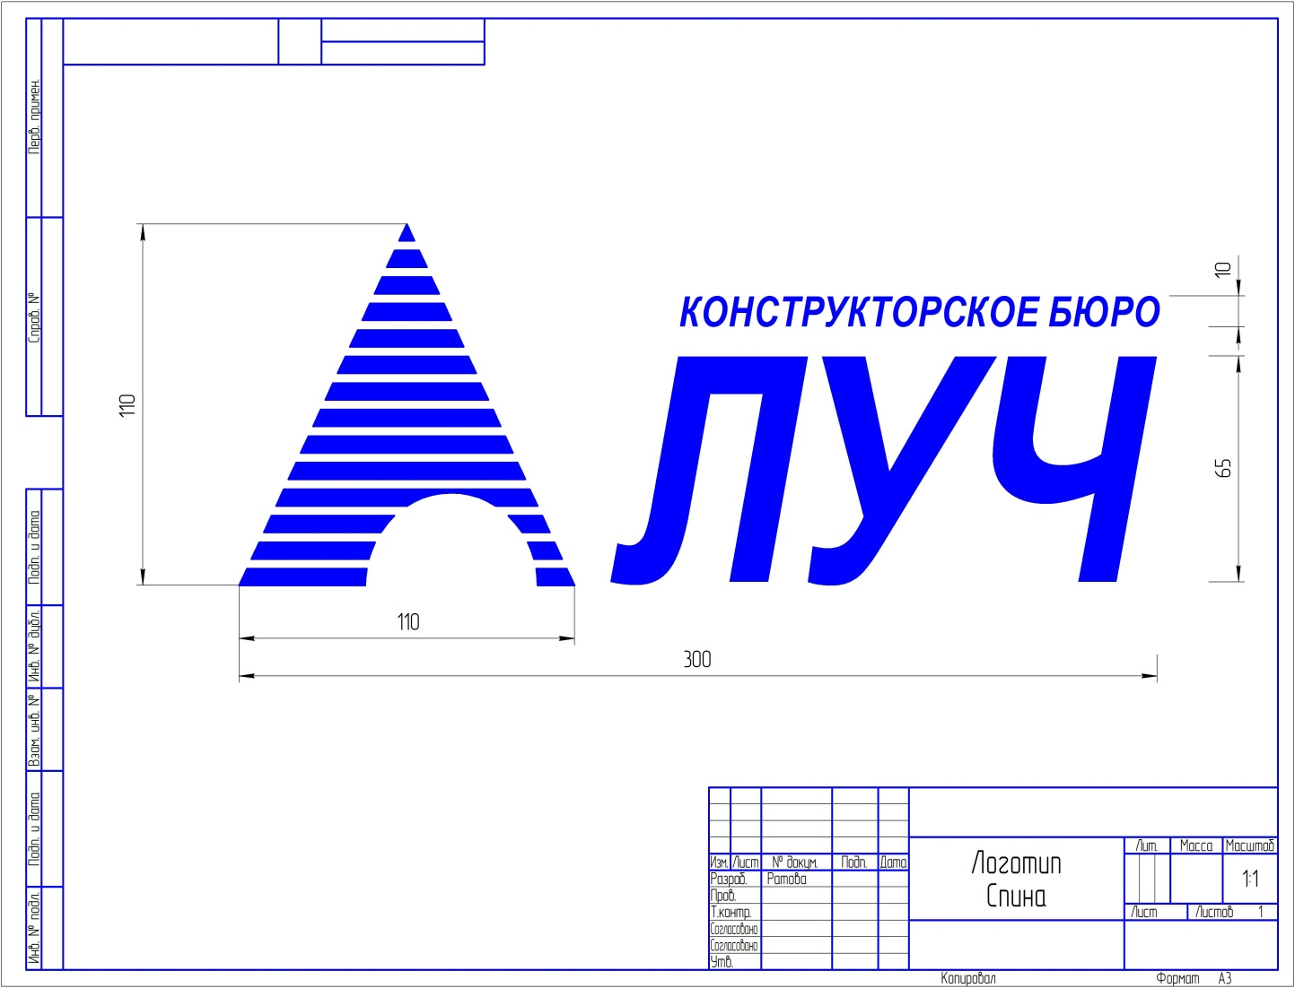

1. Указываются показатели, характеристики, свойства, имеющие практическую ценность и могут включать в себя технические, функциональные (потребительские), качественные, количественные, эксплуатационные и иные характеристики.
2. В случае необходимости указываются требования.
3. Требования должны быть измеряемыми и выражаться в числовых значениях и / или в виде безальтернативных показателей (да / нет, наличие / отсутствие)
4. Для закупок, проводимых в рамках ГОЗ и иных проектов отделом 915